Аспирационно-ирригационная помпа для лапароскопии SOPRO 673

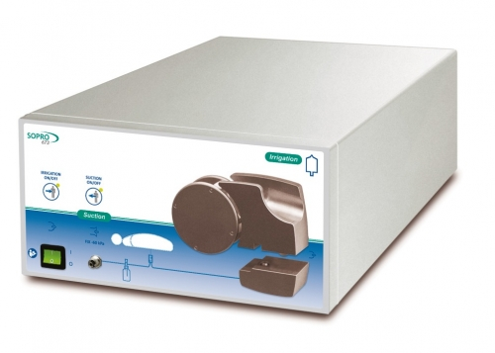

Характеристики
Бренд: SOPRO COMEG

Полное описание
Свойства и преимущества:
- Макс. поток ирригации: 1.8 л/мин
- Макс. поток аспирации: 1.8 л/мин
- Макс. давление помпы: 400 mmHg
- Аспирация: от -50 kpa до -60 kpa
- Уровень шума аспирации: 57 dB(a)
- Питание: 100 В~/110-115 В~/220-240 В~
- Предохранители: T 0.5 a – T10 a, IeC 127/Ul
- Частота: 50-60 Hz
- Макс. потребляемая мощность: 55 Va
- Макс. ток: 100V : 500 ma
- 115V : 440 ma
- 230V : 230 ma
- Безопасность: Произведено и протестировано на соотв. 60601-1/IeC 60601-1, eMC : en 60601-1-2 / IeC 60601-1-2
- Размеры (Ш x В x Г) : 280 x 137 x 408 мм
- Вес: 5.9 кг

